Русский язык, 6 класс

Тема. Отрицательные местоимения

Цели: изучить отрицательные местоимения, их правописание; развивать умения и навыки выделять в тексте местоимения, указывать их разряд, употреблять местоимения в речи для устранения повторов, двусмысленности

Материал к уроку

1. Прочитать правила параграфа 84
2. Запомнить отрицательные местоимения

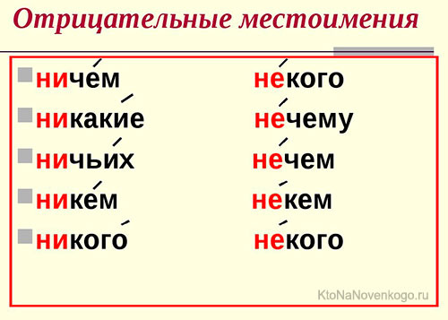

1. Выполнить упражнения 510, 512, 513
2. Домашнее задание: параграф 84, упражнения 518, 520